**Федеральное государственное бюджетное образовательное учреждение высшего образования**

**«Московский Авиационный Институт»**

**(Национальный Исследовательский Университет)**

**Институт №8 «Информационные технологии и прикладная математика»**

Курсовой проект

по курсу «Вычислительные системы»

1 семестр

Задание 1

Описание домашнего компьютера.

**Автор работы:**

студент 1 курса, гр. М8О-102Б-21

Яценко А.В.

**Руководитель проекта:**

Никулин С.П.

**Дата сдачи:**

**СОДЕРЖАНИЕ**

1. Введение………………………………………………………….……………3

2. Характеристики компьютера…………………………………………………3

3. Схема компьютера………………………………………………….…………4

4. Процессор………………………………………………………….………...5-6

5. Чипсет………………………………………………………….…………….…7

6. Оперативная память………………………………………….………….….…7

7. SSD накопитель………………………………………….………….………....8

8. Сетевая карта…………………………………………….…….….…………8-9

8. Видеокарта……………………………………………….………….…….…...9

9. Звуковая карта……………………………………………….…….………..…9

10. Программное обеспечение + ОС……………………….……...….……...9-10

11. Мышь…………………………………………………………….….………..11

12. Дисплей…………………………………………………………….….….11-12

13. Отличия ПК от серверов……………………………………….…….…..12-13

14. Заключение………………………………………………………………..…13

15. Список использованных источников...………………………………..…...14

**Введение**

Современный мир уже давно невозможно себе представить без Интернета, компьютеров и других ЭВМ. Они очень плотно вошли в нашу жизнь и используются широко. ЭВМ необходимы в тех сферах, где важен быстрый обмен и обработка информации, большая скорость вычислений: экономика, сфера услуг и так далее.

Целью этой работы является описание моего домашнего компьютера: его компоненты, их назначение и характеристики.

**Характеристики компьютера**

Таблица 1 – Основные Характеристики Персонального Компьютера

| Составляющая компьютера | Наименование |
| --- | --- |
| Центральный Процессор | AMD Ryzen 5 4600H with Radeon Graphics |
| Видеокарта | AMD Radeon Graphics (встроенная) |
| Оперативная память(RAM) | 16 (2x8) Гбайт DDR4, 3200 МГц |
| Материнская плата | HUAWEI HVY-WXX9-PCB |
| Память | 512 Гбайт NVMe PCIe SSD |
| Чипсет | AMD Promontory/Bixby |
| Звуковая карта | Realtek HD Audio |
| Сетевая карта | Intel(R) Wi-Fi 6 AX200 160 MHz |
| Разъемы | 2 USB Type-B, 2 USB Type-A 3.2, HDMI, аудиоразъем 3,5 мм (миниджек) |

**Схема компьютера**

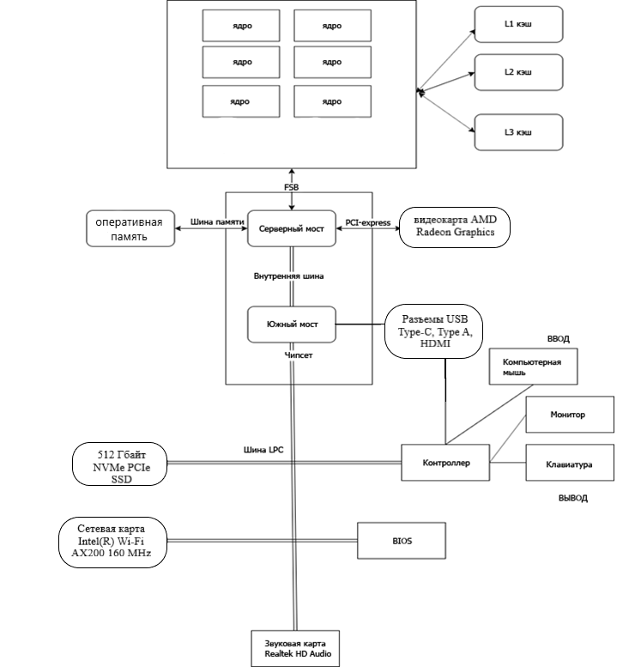

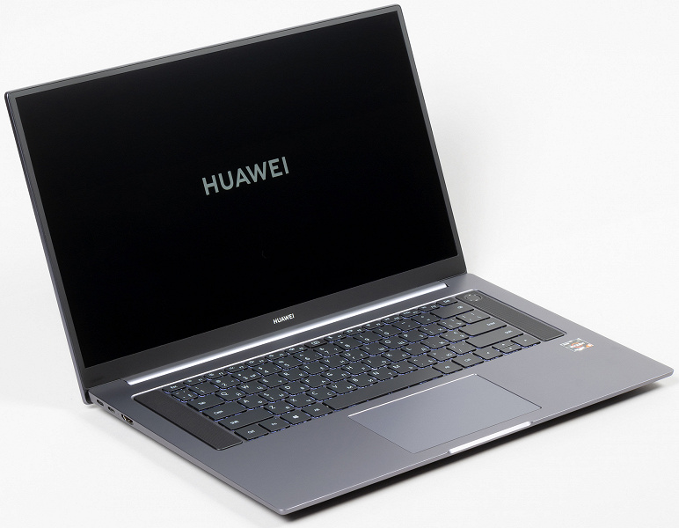

**ПРОЦЕССОР**

Центральный процессор (ЦП; также центральное процессорное устройство — ЦПУ; [англ.](https://ru.wikipedia.org/wiki/Английский_язык)  Central processing unit, CPU, дословно — центральное обрабатывающее устройство, часто просто процессор) — [электронный блок](https://ru.wikipedia.org/wiki/Электронное_устройство) либо [интегральная схема](https://ru.wikipedia.org/wiki/Интегральная_схема), исполняющая [машинные инструкции](https://ru.wikipedia.org/wiki/Машинный_код) (код программ), главная часть аппаратного обеспечения [компьютера](https://ru.wikipedia.org/wiki/Компьютер) или [программируемого логического контроллера](https://ru.wikipedia.org/wiki/Программируемый_логический_контроллер). Иногда называют [микропроцессором](https://ru.wikipedia.org/wiki/Микропроцессор) или просто процессором. Главными характеристиками процессора являются: тактовая частота, производительность, энергопотребление и архитектура.

Ryzen 5 4600H – мобильный процессор от AMD, предназначенный для высокопроизводительных ноутбуков.

Ryzen 5 4600H имеет 6 процессорных ядер архитектуры Zen 2 и 12 потоков, работающих на базовой частоте в 3.0 ГГц (до 4.0 ГГц в Turbo режиме). Процессор поставляется с 8 Мб кэш-памяти и тепловыделением (TDP) – 45 Вт, с возможностью понижения до 35 Вт и повышения до 54 Вт.

Процессор использует преимущества 7-нм архитектуры AMD Zen 2, что означает значительное повышение эффективности по сравнению с предыдущим поколением, повышенное число исполняемых инструкций за такт и обновленную архитектуру графического процессора. Ryzen 5 4600H оснащен встроенным графическим процессором Vega с 6 вычислительными блоками с тактовой частотой до 1500 МГц, но на практике большинство ноутбуков, использующих этот процессор, будут иметь дискретную видеокарту.

Прямые конкуренты Ryzen 5 4600H – процессоры Intel 10-го поколения. На тестах процессор AMD показывает себя лучше.

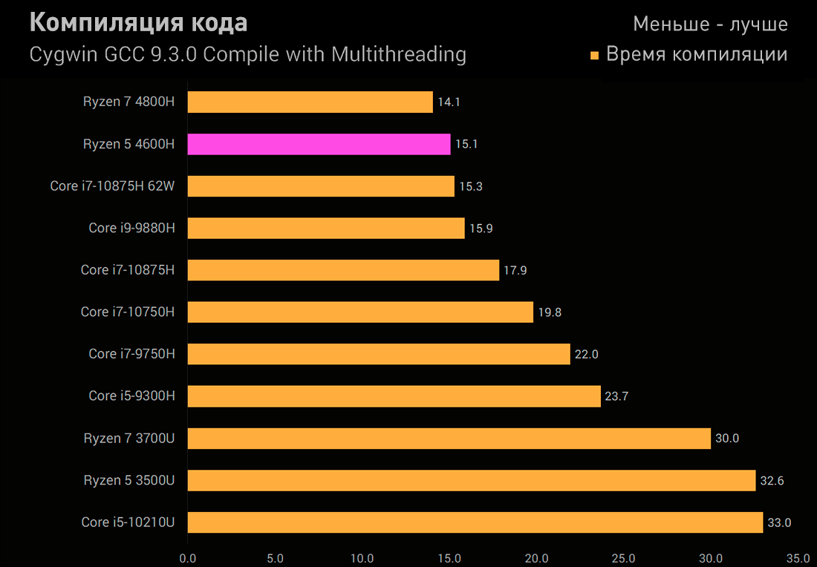

Таблица 2 — Характеристики процессора

|  |  |
| --- | --- |
| Базовая частота | 3000 МГц |
| Кол-во ядер | 6 |
| Кол-во потоков | 12 |
| Техпроцесс | TSMC 7nm FinFET |
| Кэш L1 | 384 Кбайт |
| Объем кэша L2 | 3 Мбайт |
| Объем кэша L3 | 11 Мбайт |
| Архитектура | Zen 2 |
| Расчетная мощность | 35 - 54 Вт |

**Чипсет**

Чипсет — набор микросхем, спроектированных для совместной работы с целью выполнения набора заданных функций.

Данный набор отвечает за сообщение и взаимодействие основных компонентов ПК: процессора, ОЗУ, видеокарты, клавиатуры, разъемов и так далее.

Помимо прочего, в чипсете имеются два контроллера — южный и северный мосты. В северном мосту реализован контроллер памяти, ускоренного графического порта AGP и шины PCI. В южном расположены ATA(IDE) контроллер для жестких дисков, порты ввода-вывода, контроллеры адаптеров, разъемов USB и прочего.

**Оперативная память**

Оперативная память — это область временного хранения памяти с быстрым доступом к данным. Эта область памяти энергозависима и работает только при включённом ПК. От количества объема оперативной памяти зависит количество одновременно выполняемых процессов и данных, которые ПК может обрабатывать в одно время.

Оперативное Запоминающее Устройство (ОЗУ) - техническое устройство, реализующее функции оперативной памяти. ОЗУ может изготавливаться как отдельный внешний модуль или располагаться на одном кристалле с процессором, например, в однокристальных ЭВМ или однокристальных микроконтроллерах.

ОЗУ называют запоминающим устройством с произвольным доступом к памяти. Это означает, что обращение к памяти не зависит от её расположения в ОЗУ.

Таблица 3 — Характеристики оперативной памяти

|  |  |
| --- | --- |
| Тип памяти | DDR4 |
| Тактовая частота | 3200 МГц |
| Тайминги | 22-22-22-52 1Т |
| Объём модуля памяти | 16 ГБ |
| Форм-фактор памяти | SDRAM |

**SDD НАКОПИТЕЛЬ**

Накопитель на жёстких магнитных дисках — запоминающее устройство, основанное на принципе магнитной записи. Является основным накопителем данных в большинстве компьютеров. Твердотельный накопитель (SSD) — компьютерное энергонезависимое немеханическое запоминающее устройство на основе микросхем памяти, альтернатива HDD. Кроме микросхем памяти, SSD содержит управляющий контроллер. Наиболее распространённый вид твердотельных накопителей использует для хранения информации флеш-память типа NAND, однако существуют варианты, в которых накопитель создаётся на базе DRAM-памяти, снабжённой дополнительным источником питания — аккумулятором.

Таблица 4 — характеристики SSD.

|  |  |
| --- | --- |
| Емкость | 512 Гб |
| Модель | WD SN730 SDBPNTY-512G-1027 |
| Интерфейс | PCle 3.0 x4 |
| Максимальная скорость чтения/записи | 3400/2700 МБ/с |
| Жизненный цикл | >300 TBW |
| IOPS(чтение/запись) | 460000/400000 IOPS |

**СЕТЕВАЯ КАРТА**

Сетевая карта (в англоязычной среде NIC — [англ.](https://ru.wikipedia.org/wiki/Английский_язык) network interface controller), также известная как сетевая карта, сетевой адаптер (в терминологии компании Intel), Ethernet-адаптер — по названию [технологии](https://ru.wikipedia.org/wiki/Ethernet) — дополнительное устройство, позволяющее [компьютеру](https://ru.wikipedia.org/wiki/Компьютер) взаимодействовать с другими устройствами [сети](https://ru.wikipedia.org/wiki/Локальная_вычислительная_сеть). В настоящее время в персональных компьютерах и ноутбуках контроллер и компоненты, выполняющие функции сетевой платы, довольно часто интегрированы в [материнские платы](https://ru.wikipedia.org/wiki/Материнская_плата) для удобства, в том числе унификации драйвера и удешевления всего компьютера в целом.

Таблица 5 — характеристики Сетевой карты.

|  |  |
| --- | --- |
| Диапазон температур | 0 – 80 по Цельсию |
| Поддерживаемые ОС | Windows 10 64-bit, Linux |
| Потоки TX/RX | 2x2 |
| Диапозоны | 2,4Ghz, 5Ghz (160 Mhz) |
| Максимальная скорость | 2,4 Gbps |
| Версия Bluetooth | 5.2 |
| Wi-Fi Certified | Wi-Fi 6 (802, 11ax) |

# Ethernet-контроллер Intel® I211-AT

# Ethernet-контроллер Intel® I211-AT

# Ethernet-контроллер Intel® I211-AT

# Ethernet-контроллер Intel® I211-AT

# Ethernet-контроллер Intel® I211-AT

# Ethernet-контроллер Intel® I211-AT

# Ethernet-контроллер Intel® I211-AT

# Ethernet-контроллер Intel® I211-AT

**Видеокарта**

Видеокарта (также видеоадаптер, графический адаптер, графическая плата, графическая карта) — устройство, преобразующее [графический образ](https://ru.wikipedia.org/wiki/%D0%9E%D0%B1%D1%80%D0%B0%D0%B7_(%D0%B8%D0%BD%D1%84%D0%BE%D1%80%D0%BC%D0%B0%D1%86%D0%B8%D1%8F)), хранящийся как содержимое [памяти](https://ru.wikipedia.org/wiki/%D0%9E%D0%BF%D0%B5%D1%80%D0%B0%D1%82%D0%B8%D0%B2%D0%BD%D0%B0%D1%8F_%D0%BF%D0%B0%D0%BC%D1%8F%D1%82%D1%8C) [компьютера](https://ru.wikipedia.org/wiki/%D0%9A%D0%BE%D0%BC%D0%BF%D1%8C%D1%8E%D1%82%D0%B5%D1%80) (или самого адаптера), в форму, пригодную для дальнейшего вывода на экран [монитора](https://ru.wikipedia.org/wiki/%D0%9C%D0%BE%D0%BD%D0%B8%D1%82%D0%BE%D1%80_(%D1%83%D1%81%D1%82%D1%80%D0%BE%D0%B9%D1%81%D1%82%D0%B2%D0%BE)). Обычно видеокарта выполнена в виде [печатной платы](https://ru.wikipedia.org/wiki/%D0%9F%D0%B5%D1%87%D0%B0%D1%82%D0%BD%D0%B0%D1%8F_%D0%BF%D0%BB%D0%B0%D1%82%D0%B0) и вставляется в [слот расширения](https://ru.wikipedia.org/wiki/%D0%A1%D0%BB%D0%BE%D1%82_%D1%80%D0%B0%D1%81%D1%88%D0%B8%D1%80%D0%B5%D0%BD%D0%B8%D1%8F) [материнской платы](https://ru.wikipedia.org/wiki/%D0%9C%D0%B0%D1%82%D0%B5%D1%80%D0%B8%D0%BD%D1%81%D0%BA%D0%B0%D1%8F_%D0%BF%D0%BB%D0%B0%D1%82%D0%B0), универсальный либо специализированный ([AGP](https://ru.wikipedia.org/wiki/AGP), [PCI Express](https://ru.wikipedia.org/wiki/PCI_Express)).

Также широко распространены и расположенные на [системной плате](https://ru.wikipedia.org/wiki/%D0%A1%D0%B8%D1%81%D1%82%D0%B5%D0%BC%D0%BD%D0%B0%D1%8F_%D0%BF%D0%BB%D0%B0%D1%82%D0%B0) видеокарты — как в виде дискретного [отдельного чипа GPU](https://ru.wikipedia.org/wiki/%D0%93%D1%80%D0%B0%D1%84%D0%B8%D1%87%D0%B5%D1%81%D0%BA%D0%B8%D0%B9_%D0%BF%D1%80%D0%BE%D1%86%D0%B5%D1%81%D1%81%D0%BE%D1%80), так и в качестве составляющей части [северного моста](https://ru.wikipedia.org/wiki/%D0%A1%D0%B5%D0%B2%D0%B5%D1%80%D0%BD%D1%8B%D0%B9_%D0%BC%D0%BE%D1%81%D1%82_(%D0%BA%D0%BE%D0%BC%D0%BF%D1%8C%D1%8E%D1%82%D0%B5%D1%80)) [чипсета](https://ru.wikipedia.org/wiki/%D0%A7%D0%B8%D0%BF%D1%81%D0%B5%D1%82) или [ЦПУ](https://ru.wikipedia.org/wiki/%D0%9F%D1%80%D0%BE%D1%86%D0%B5%D1%81%D1%81%D0%BE%D1%80); в случае ЦПУ, [встроенный](https://ru.wikipedia.org/wiki/%D0%92%D1%81%D1%82%D1%80%D0%BE%D0%B5%D0%BD%D0%BD%D1%8B%D0%B9_%D0%B3%D1%80%D0%B0%D1%84%D0%B8%D1%87%D0%B5%D1%81%D0%BA%D0%B8%D0%B9_%D0%BF%D1%80%D0%BE%D1%86%D0%B5%D1%81%D1%81%D0%BE%D1%80) (интегрированный) GPU, строго говоря, не может быть назван видеокартой.

На моем ноутбуке установлена встроенная видеокарта AMD Radeon Graphics.

Таблица 6 — характеристики Видеокарты.

|  |  |
| --- | --- |
| Количество вычислительных блоков | 6 |
| Частота работы графического ядра | 1500 МГц |
| Память | 512 Мбайт (используется оперативная память) |

**ЗВУКОВАЯ КАРТА**

Звуковая карта — дополнительное оборудование персонального компьютера и ноутбука, позволяющее обрабатывать звук (выводить на акустические системы и/или записывать).

High Definition Audio (HD Audio) впаянная в плату звуковая карта.

**ПРОГРАММНОЕ ОБЕСПЕЧЕНИЕ И ОС**

Таблица 7 — программное обеспечение.

|  |  |
| --- | --- |
| Операционная система | Windows 10 64-bit, Linux – Fedora (виртуальная машина) |
| Архиватор | 7-zip |
| Текстовый редактор | Блокнот |
| Текстовый процессор | MS Word, Libre Office (Linux) |
| Программа для работы с таблицами | MS Excel |
| Программа для работы с презентациями | MS Power Point |
| Графический редактор | MS Paint, MS Paint-3D |
| Чтение PDF - файлов | Adobe Reader |
| Мультимедиа-центр | Windows Media Player |
| Браузеры | Google Chrome, Mozilla (Linux) |
| Среды программирования | Visual Studio, PyCharm |

Windows 10 — операционная система для персональных компьютеров и рабочих станций, разработанная корпорацией Microsoft. Серверный аналог Windows 10 — Windows Server 2016.

**Характеристики моей ОС**

**Выпуск Windows**: Windows 10 Домашняя для одного языка

**Версия**: 20H2

**Дата установки**: 01.09.2021

**Сборка ОС**: 19042.1237

**Взаимодействие**: Windows Feature Experience Pack 120.2212.3530.0

Имя устройства: LAPTOP-4SUKBK7Q

Процессор: AMD Ryzen 5 4600H with Radeon Graphics 3.00 GHz

Оперативная память: 16,00 ГБ (доступно: 15,34 ГБ)

Код устройства: 4643CD4B-86A4-4962-A0B1-AFA2C59AF394

Код продукта: 00342-41434-92209-AAOEM.

Тип системы: 64-разрядная операционная система, процессор x64

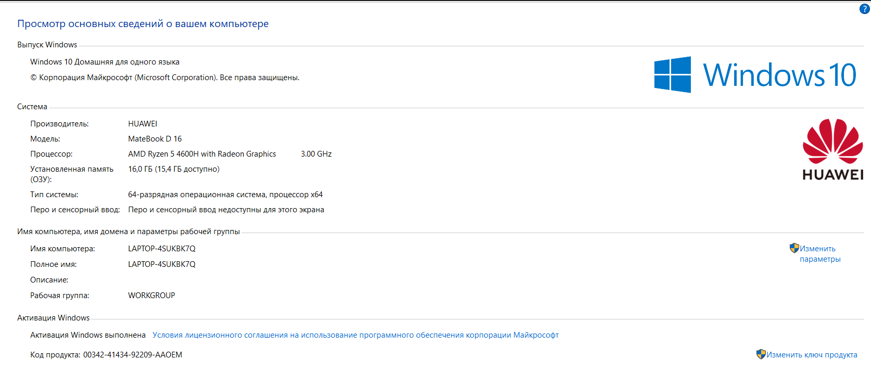

**Мышь**

Беспроводная мышь Logitech M170.

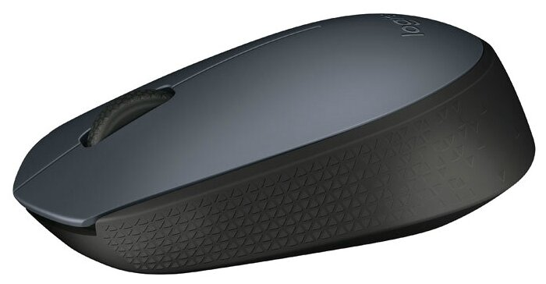

Таблица 8 — характеристики мыши.

|  |  |
| --- | --- |
| Принцип работы | Оптическая светодиодная |
| Способ подключения | Беспроводной канал связи, USB Type-A |
| Тип связи | Радио канал |
| Радиус действия | 10 метров |
| Количество кнопок | 3 |
| Источник питания | 1хAA (батарейка) |

**Дисплей**

В ноутбуке Huawei MateBook D 16 используется 16,1-дюймовая IPS-матрица с разрешением 1920×1080.

В Huawei называют дисплей MateBook D 16 безрамочным, хотя боковые и верхний сегменты рамки имеют ширину 5,5 мм, а нижняя часть — 15,0 мм.

Внешняя поверхность матрицы черная жесткая и полуматовая (зеркальность хорошо выражена). Какие-либо специальные антибликовые покрытия или фильтр отсутствуют. При питании от сети или от батареи и при ручном управлении яркостью (автоматической подстройки по датчику освещенности нет) ее максимальное значение составило 340 кд/м² (в центре экрана на белом фоне). Если избегать прямого солнечного света, то такое значение позволяет как-то использовать ноутбук на улице даже летним солнечным днем.

|  |  |
| --- | --- |
| Тип | IPS матрица |
| Диагональ | 16.1” |
| Разрешение | 1920x1080 (16:9) |
| Тип подсветки матрицы | LED |
| Контрастность | 1400:1 |
| Яркость | 340 Кд/м² |
| Время отклика | 11 мс |
| Максимальное количество цветов | 16.7 млн. |

**ОТЛИЧИЯ ПК ОТ СЕРВЕРОВ**

Сервером называется компьютер, выделенный из группы персональных компьютеров (или [рабочих станций](https://ru.wikipedia.org/wiki/Рабочая_станция)) для выполнения какой-либо сервисной задачи без непосредственного участия человека. Сервер и рабочая станция могут иметь одинаковую аппаратную конфигурацию, так как различаются лишь по участию в своей работе человека за [консолью](https://ru.wikipedia.org/wiki/Консоль_(информатика)).

Некоторые сервисные задачи могут выполняться на рабочей станции параллельно с работой пользователя. Такую рабочую станцию условно называют невыделенным сервером.

Консоль (обычно — [монитор](https://ru.wikipedia.org/wiki/Монитор_(устройство))/[клавиатура](https://ru.wikipedia.org/wiki/Клавиатура)/[мышь](https://ru.wikipedia.org/wiki/Компьютерная_мышь)) и участие человека необходимы серверам только на стадии первичной настройки, при аппаратно-техническом обслуживании и управлении в нештатных ситуациях (штатно, большинство серверов управляются удалённо). Для нештатных ситуаций серверы обычно обеспечиваются одним консольным комплектом на группу серверов (с коммутатором, например, [KVM-переключателем](https://ru.wikipedia.org/wiki/KVM-переключатель), или без такового).

**Сервер — это по сути обычный компьютер, который выполняет какие-то функции или задачи**. Например, сервер почты, на котором хранится почта и управляется вся почта; сервер телефонии, который управляет телефонией и всеми функциями, связанными с телефонами; файловый сервер, на котором хранятся файлы и данные, который выполняет функцию хранения и т.д.

С программной сточки зрения, сервер — это обычный компьютер. Т.е. можно взять любой компьютер и сделать из него сервер. Но, как я писал выше, он будет не надежный и вероятно будет медленно работать.

За функцию сервера отвечает программа, которая на нем установлена. Например, если это почтовый сервер, то на компьютер устанавливается программа, которая управляет работой почты. Тип этих программ называется почтовый сервер. Если это файловый сервер, то соответственно за его работу отвечает программа, которая управляет процессом хранения файлов и отвечает за работу. Т.е. само по себе оборудование функций сервера никакого не несет. На него нужно поставить какую-либо программу, которая эту функцию будет выполнять. А само оборудование — это ресурс аппаратный.

Если грубо классифицировать, то для серверов существует 2 варианта операционной системы — это Windows и [Linux](https://xn-----6kcjiwcd5alo0abk7b.xn--p1ai/glossary/linux.html" \o "Linux как серверная операционная система. ) (все *NIX подобные системы). Если коротко, то операционная система — это базис, который управляет компьютером.

В зависимости от функций, надежности и задач, которые требуются от сервера, выбирается операционная система.

**ЗАКЛЮЧЕНИЕ**

Во время выполнения курсовой работы я изучил все компоненты, которые необходимы для работы Персонального Компьютера. Разобрался в их устройстве и цели работы каждого из них. Узнал основные характеристики каждого компонента персонального компьютера.

Все приобретенные знания пригодятся мне для понимания работы ПК, его компонентов.

**Список использованных источников**

1. ЦП - <https://ru.wikipedia.org/wiki/Центральный_процессор>
2. Видеокарта - <https://ru.wikipedia.org/wiki/Видеокарта>
3. ОЗУ - <https://ru.wikipedia.org/wiki/Оперативная_память>
4. SSD - <https://ru.wikipedia.org/wiki/Твердотельный_накопитель>
5. Чипсет - <https://ru.wikipedia.org/wiki/Чипсет>
6. Сетевая карта - <https://www.intel.ru/content/www/ru/ru/products/network-io/ethernet/controllers/i211-at.html>
7. Звуковая карта - <https://www.ixbt.com/multimedia/intel-hdaudio.shtml>
8. Windows - <https://ru.wikipedia.org/wiki/Windows>
9. Сервера VS ПК - <https://сисадмин-в-офис.рф/glossary/server-chto-takoe-server-i-chem-server-otlichaetsya-ot-obychnogo-kompyutera.html>